Trotz Allergie ist der Apfelgenuss möglich
(GMH) Es kann passieren, dass der Genuss von Äpfeln eine allergische Reaktion hervorruft. Oftmals fällt dann der Verdacht auf Spritzmittel aus dem Anbau. Doch das ist nicht der Grund dafür. Obst von deutschen Produzenten ist gesundheitlich unbedenklich. Die Obstallergie hat nichts mit Chemie und noch an erster Stelle nicht einmal mit Äpfeln selbst zu tun. Vielmehr ist in vielen Fällen die Reaktion auf ein Protein der Grund, die durch eine Birkenpollen-Allergie hervorgerufen wird.
Bildnachweis: GMH
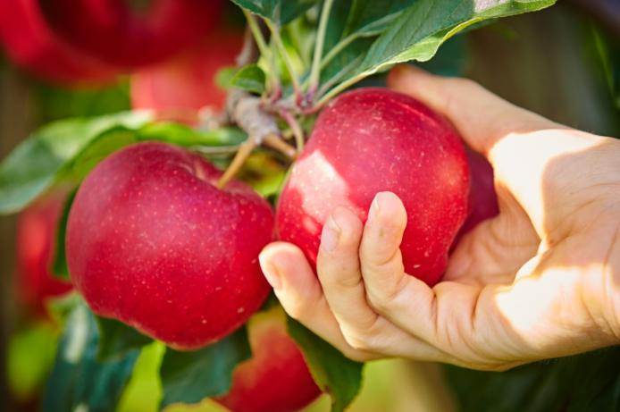

Bildunterschrift: Je frischer vom Baum geerntet, desto unproblematischer ist der Verzehr für Allergiker. Denn die Allergie auslösenden Proteine sind zuerst nur in geringen Mengen vorhanden.

Bilddaten in höherer Auflösung unter:
http://www.gruenes-medienhaus.de/download/2018/01/GMH_2018_01_01.jpg

Immer mehr Menschen haben Beschwerden
Schwellungen im oberen Hals- und Rachenbereich, dicke Lippen und tränende Augen – die Symptome bei einer allergischen Reaktion reichen von unangenehm bis lebensbedrohlich. „Schätzungsweise zwei bis vier Prozent der Erwachsenen in Deutschland leiden unter einer Obstallergie, Tendenz steigend“, sagt Dr. Ulrich Mayr, Fachbereichsleiter Sortenprüfung und Ökologischer Obstbau am Kompetenzzentrum Obstbau Bodensee. Äpfel nehmen dabei die Spitzenposition ein, was nicht erstaunlich ist, denn der Apfel ist die meistverzehrte Frucht in Deutschland.

Ähnliches Eiweiß wie in Birkenpollen
Oftmals sind Äpfel nicht der eigentliche Grund der allergischen Reaktion. Die Überempfindlichkeiten des Körpers resultiert aus einer so genannten Kreuzreaktion zwischen Pollen- und Obst-Allergenen. Dabei lösen – vereinfacht gesagt – körpereigene Antikörper, die gegen ein bestimmtes Protein gerichtet sind, auch bei Kontakt mit ähnlichen Substanzen eine allergische Reaktion aus. Diese Eiweißstoffe, auf die das Immunsystem einiger Menschen überreagiert, sind sowohl in Birkenpollen als auch in Äpfeln vorhanden. Meist sind Birkenpollen auch der Grund, warum eine Allergie entsteht, berichtet Mayr. „Wird dann ein bestimmter Grad der Sensibilisierung überschritten, kommt es auch beim Verzehr eines Apfels zu den beschriebenen allergischen Reaktionen des Körpers.“

Santana hat weniger Allergene
Dennoch ist es nicht immer nötig, gänzlich auf den Genuss von Äpfeln zu verzichten. „Die Sorte ‚Santana‘ entwickelt wenig Proteine während der Lagerung und wird deshalb besser als andere von Allergikern vertragen“, berichtet Michaela Schmitz. Die Professorin für analytische Chemie an der Hochschule Bonn-Rhein-Sieg hat viel zu dem Thema bioaktive Inhaltsstoffe geforscht und empfiehlt, die Sorte einmal auszuprobieren. Die süß-säuerlichen Früchte mit roter-gelber Farbe können allerdings nicht lange gelagert werden und sind von September bis Anfang März im Verkauf der heimischen Anbauer. Etwas länger ist die Sorte „Elise“ erhältlich, die allerdings selten angeboten wird. Die rötlichen Früchte werden von Oktober bis Mai gehandelt und haben einen feinsäuerlichen Geschmack.

----------------------
[Kastenelement]
Möglichst frisch gepflückt oder erhitzt
Bei Apfelallergie gilt: Je frischer vom Baum, desto unproblematischer ist der Verzehr. Denn die Allergie auslösenden Proteine sind zuerst nur in geringen Mengen vorhanden. Höhere Konzentrationen werden in der Frucht erst während der Lagerung gebildet. Durch hohe Temperaturen können diese Proteine wieder zerstört werden. Dabei reicht oft schon, den Apfel 60 Sekunden in der Mikrowelle zu erhitzen – allerdings verändert er dabei seinen Geschmack. Auch gekocht, beispielsweise zu Kompott, oder im Kuchen gebacken, verursachen Äpfel fast nie Probleme. Wer rohen Apfel möchte, dem raten Apfelexperten, die Frucht zu reiben und einen Moment stehen zu lassen. Durch das Verarbeiten des Apfels werden aus den Apfelzellen so genannte Phenole freigesetzt, die die allergenen Eiweiße schachmatt setzen können.

Weitere aktuelle Informationen und viele wertvolle Tipps zu deutschem Obst finden Sie auf Facebook unter: https://www.facebook.com/ObstausDeutschland und auf Twitter unter: https://twitter.com/ObstausD

